27.01.2017
199

О внесении изменений в постановление Администрации города Заречного
от 22.10.2008 № 1244 «О межведомственной комиссии по защите интересов
города Заречного в сфере экономики»

В связи с кадровыми изменениями, руководствуясь статьями 4.3.1 и 4.6.1 Устава закрытого административно-территориального образования города Заречного Пензенской области Администрация ЗАТО г. Заречного Пензенской области п о с т а н о в л я е т:

1. Внести в постановление Главы города Заречного от 22.10.2008 № 1244 «О межведомственной комиссии по защите интересов г. Заречного в сфере экономики» (с последующими изменениями и дополнениями) следующие изменения:
приложение №1 «Состав Межведомственной комиссии по защите интересов города Заречного в сфере экономики» изложить в новой редакции (приложение).
2. Считать утратившими силу пункт 1 постановления Администрации г.Заречного от 22.08.2016 №2010 «О внесении изменений в постановление Главы города Заречного от 22.10.2008 №1244 «О межведомственной комиссии по защите интересов города Заречного в сфере экономики» (с последующими изменениями и дополнениями)».
3. Настоящее постановление вступает в силу на следующий день после его официального опубликования.
4. Настоящее постановление опубликовать в печатном средстве массовой информации газете «Ведомости Заречного».
5. Контроль за исполнением настоящего постановления возложить на Первого заместителя Главы Администрации города Заречного В.В.Сергеева.
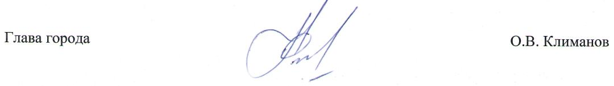

Приложение

к постановлению Администрации

города Заречного

от 27.01.2017 №199

Приложение №1

УТВЕРЖДЕН
постановлением
Главы города Заречного
от 22.10.2008 № 1244
в редакции от 27.01.2017 №199

СОСТАВ
Межведомственной комиссии по защите интересов города Заречного
в сфере экономики

Климанов  Олег Владимирович | – | Глава города Заречного, председатель комиссии
Сергеев  Виктор Вячеславович | – | Первый заместитель Главы Администрации города Заречного, заместитель председателя комиссии
Ганин  Александр Геннадьевич | – | начальник Инспекции Федеральной налоговой службы по г. Заречному Пензенской области, заместитель председателя комиссии (по согласованию)
Герасина Юлия Валерьевна | – | председатель Комитета по управлению имуществом города Заречного Пензенской области, заместитель председателя комиссии
Чугунова  Алина Валериевна | – | ведущий специалист отдела экономики и стратегического планирования Администрации города Заречного, секретарь комиссии
Члены комиссии:
Воронянский  Сергей Александрович | – | заместитель Главы Администрации города Заречного
Журавлев  Олег Евгеньевич | – | заместитель директора муниципального учреждения «Правовое управление» (по согласованию)
Костромина  Людмила Алексеевна | – | директор Государственного казенного учреждения Центр занятости населения города Заречного (по согласованию)
Кулагин  Дмитрий Владимирович | – | начальник отдела промышленности, развития предпринимательства и сферы услуг Администрации города Заречного
Потогин  Дмитрий Александрович | – | начальник отделения по борьбе с экономическими преступлениями Межмуниципального отдела МВД РФ по ЗАТО Заречный Пензенской области (по согласованию)
Пчелинцева  Татьяна Николаевна | – | директор муниципального казенного учреждения «Управление природными ресурсами г. Заречного» (по согласованию)
Рыбаков  Александр Петрович | – | начальник Государственного учреждения – Управление пенсионного фонда РФ по городу Заречному (по согласованию)
Рыженкова  Галина Геннадьевна | – | главный специалист филиала № 1 Государственного учреждения Пензенского регионального отделения Фонда социального страхования (по согласованию)
Темяшева  Татьяна Константиновна | – | председатель территориальной организации профсоюза ЗАТО города Заречного (по согласованию)
Ушаков  Андрей Николаевич | – | начальник Зареченского городского отдела Управления Федеральной службы судебных приставов России по Пензенской области (по согласованию)
Федечко  Светлана Николаевна | – | исполняющий обязанности начальника отдела экономики и стратегического планирования Администрации города Заречного
Шаролапова  Наталья Александровна | – | начальник Финансового управления города Заречного
_________________________________________

